Муниципальное бюджетное дошкольное образовательное учреждение Кочевский детский сад «Сильканок».

Аналитическая справка  
по проведению Единого родительского дня по просвещению родителей   
(законных представителей) детей дошкольного возраста.

1. Единый родительский день в детском саду проходил на основании приказа № 26-36-вн-1838 от 08.11.2024 «О проведении в 2024 году Единого родительского дня в образовательных организациях, реализующих программы дошкольного образования»

2. **Задачи** по вопросам реализации образования в семье в ДОУ:

* Создание условий для благоприятного климата взаимодействия с родителями;
* Активизация и обогащение воспитательных и образовательных умений родителей;
* Реализация единого подхода к воспитанию и обучению детей в семье и детском саду на основе ФГОС ДО.

**Направления**работы с родителями:

**Информационно-аналитическое**. Направлено на сбор информации о семьях детей, выявление активности родителей с помощью анкетирования, родительских собраний.

**Познавательное**. Направлено на обогащение родителей знаниями в вопросах воспитания детей дошкольного возраста.

**Наглядно-информационное**. К данному направлению относятся родительские уголки, альбомы различной направленности, фотовыставки.

**Досуговое**. Направлено на установление тёплых неформальных отношений между педагогами и родителями, а также более доверительных отношений между родителями и детьми.

3.Количество участников: 218 детей, 28 педагогов, 46 родителей(законных представителей.

4.Современные интересные практики взаимодействия участников образовательных отношений: организация семейных досугов: «Игры в нашей семье», «Театральная гостиная по сказке Колобок», «Коми-пермяцкие подвижные игры», «Мамочка родная», мастер-класс по лепке из соленого теста «Семейное чаепитие», мастер-класс по сервировке стола: «Мы встречаем гостей», фото-акция: «Секрет выходного дня», флешмоб: «Дружная семья», квест-игра: «Подарок для мамочки», семейные посиделки: «Поздравим наших мамочек», акция: «Семейная кормушка», театральная постановка «Волк и семеро козлят», «Заюшкина избушка», мастерская семейных игр: «Миö орсам», вечер чтения: «Стихи о семье», рисование нетрадиционным способом: «Семейка ежей».

Сайт МБДОУ Кочевский детский сад «Сильканок»: <https://silkanok.ucoz.ru/>

Сообщество в ВК: <https://vk.com/club198988281>

5.Продукты результатов деятельности просвещения родителей: памятки для родителей: «Автокресло - детям», «Играем дома», «Сказки – наши лучшие друзья», «Как организовать игру ребенка (1-3 лет) в домашних условиях». Чек-лист: «Выходные всей семьей», «Десять семейных заповедей», информационная листовка: «5 языков любви к ребенку», виртуальная книжная выставка- обзор «Психология. В помощь родителям», буклет «Семья - союз любви и верности».

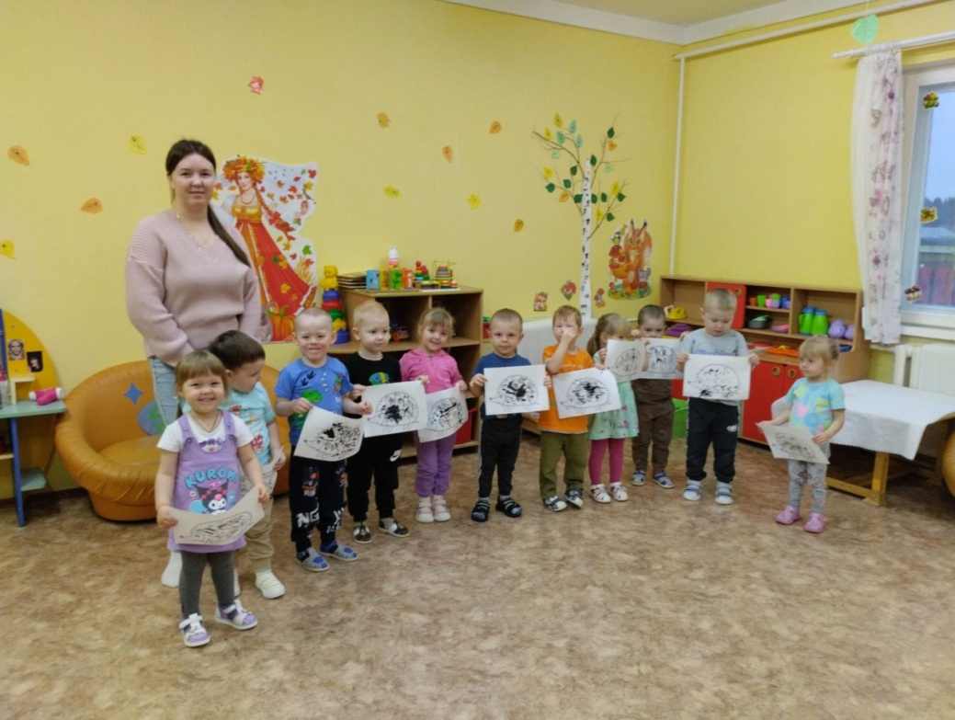6.Фото-обозрение.

